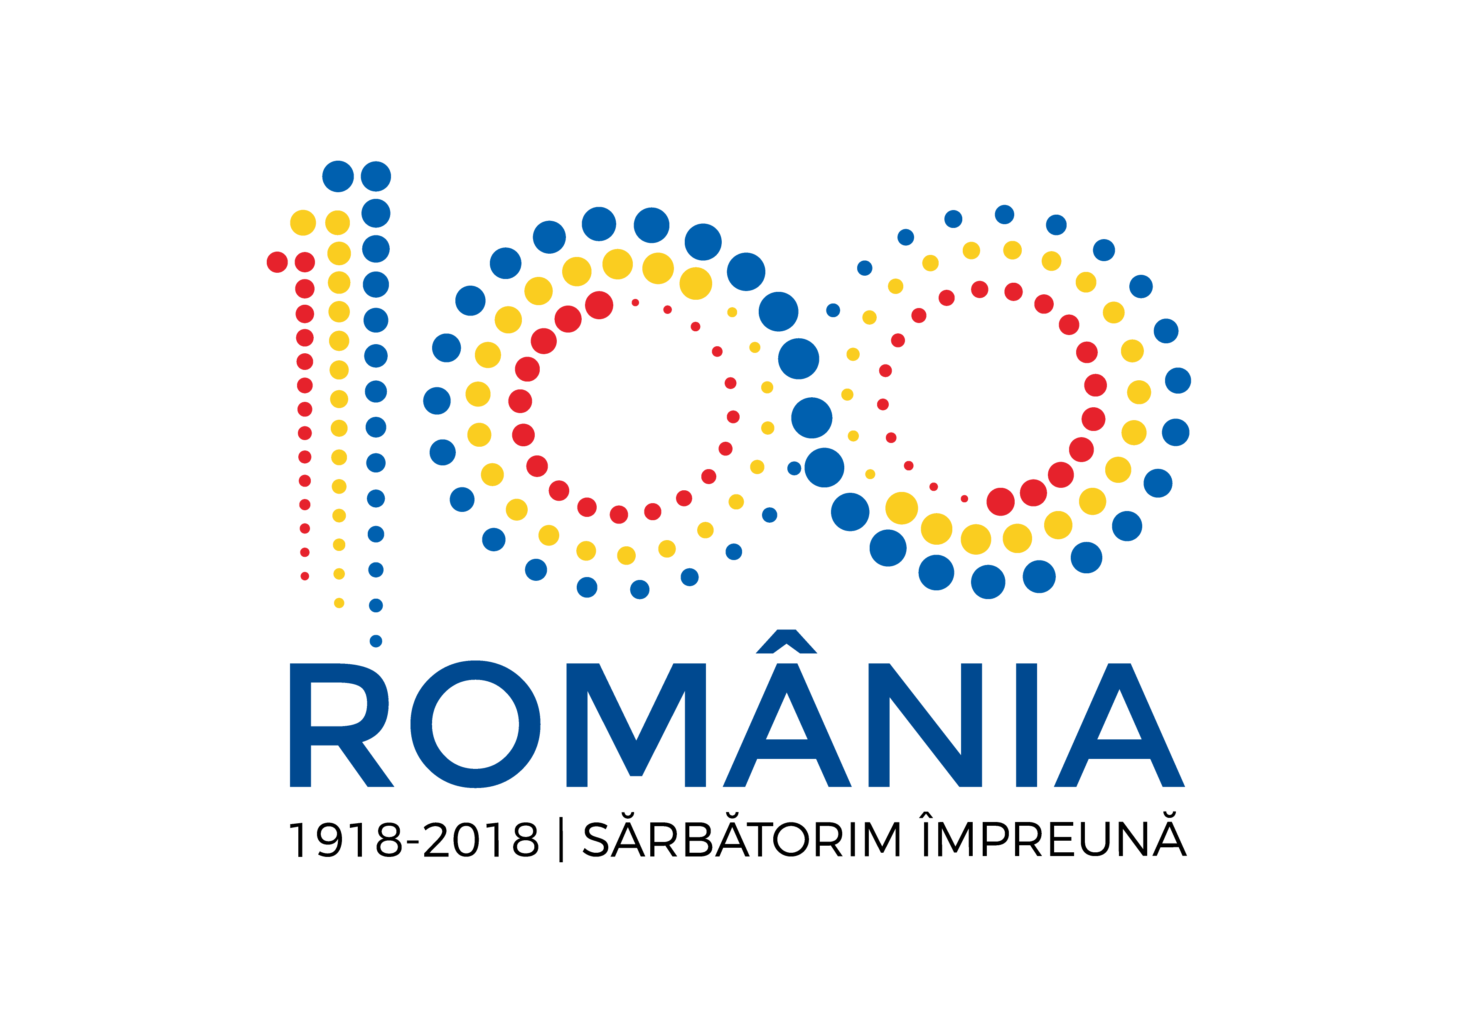

Agenţia Naţională pentru Protecţia Mediului
Agenţia pentru Protecţia Mediului Ilfov
Nr. iesire: 13852/10.08.2018

Decizia etapei de evaluare initiala
Nr. 268 / 10.08.2018

Ca urmare a solicitarii depuse de S.C. ORLANDO FRESH FOOD S.R.L. prin administrator ZAMFIR GHEORGHE cu sediul in Bragadiru, sos. de Centura nr. 5, judetul Ilfov, pentru proiectul „Construire spalatorie auto – 3 rampe” propus in Bragadiru, sos. Alexandriei nr. 26, judetul Ilfov inregistrata la A.P.M. Ilfov la nr. 13852/09.08.2018,
– in urma analizarii documentatiei depuse, a localizarii amplasamentului in planul de urbanism si in raport cu pozitia fata de arii protejate, zone-tampon, monumente ale naturii sau arheologice, zone cu restrictii de construit, zona costiera;
– avand in vedere ca:
– proiectul intra sub incidenta Hotararii Guvernului nr. 445/2009 privind evaluarea impactului anumitor proiecte publice si private asupra mediului, fiind incadrat in anexa nr. 2, la pct. 10 a);
– proiectul propus nu intra sub incidenta art. 28 din Ordonanta de urgenta a Guvernului nr. 57/2007 privind regimul ariilor naturale protejate, conservarea habitatelor naturale, a florei si faunei salbatice, cu modificarile si completarile ulterioare,
autoritatea competenta pentru protectia mediului A.P.M. ILFOV d e c i d e:
Necesitatea declansarii procedurii de evaluare a impactului asupra mediului pentru proiectul „Construire spalatorie auto – 3 rampe” propus in Bragadiru, sos. Alexandriei nr. 26, judetul Ilfov.

Pentru continuarea procedurii titularul va depune:
a) Memoriul de prezentare, completat conform continutului-cadru prevazut in anexa nr. 5 la Ordinul M.M.P. nr. 135/2010;
b) Dovada achitarii tarifului de 400 lei, corespunzator etapei de incadrare a proiectului in procedura de evaluare a impactului asupra mediului, la Trezoreria Ilfov sau la orice Oficiul Postal în contul de venituri al bugetului de stat nr. cont IBAN: RO88TREZ4215032XXX000366, cu mentiunea: cod fiscal 9828989, (conform scrisorii M.F.P. nr. 170111/28.02.2003 si a Regulamentului privind utilizarea IBAN in Romania, emis de B.N.R.).
c) Aviz de principiu emis de operatorul retelelor de apa si canalizare privind posibilitatea de bransare/racordare a obiectivului la retelele existente.

Documentatia va fi depusa si in format electronic.

p. DIRECTOR EXECUTIV,
Alin Romeo Ciprian STANCIU

SERVICIU AVIZE, ACORDURI,
AUTORIZATII,
ing. Simona CRETU

INTOCMIT,
Consilier superior Andreea POPESCU

Ex. 3

Anunt public privind depunerea solicitarii de emitere a acordului de mediu

A.P.M. ILFOV anunta publicul interesat asupra depunerii solicitarii de emitere a
acordului de mediu pentru proiectul „Construire spalatorie auto – 3 rampe”, propus a fi amplasat in Bragadiru, sos. Alexandriei nr. 26, judetul Ilfov, titular S.C. ORLANDO FRESH FOOD S.R.L.
Informatiile privind proiectul propus pot fi consultate la sediul A.P.M. ILFOV cu sediul in Bucuresti, sector 6, aleea Lacul Morii nr. 1 si la sediul S.C. ORLANDO FRESH FOOD S.R.L. cu sediul in Bragadiru, sos. de Centura nr. 5, judetul Ilfov.
Observatiile publicului se primesc zilnic la sediul A.P.M. Ilfov.
Data afisarii anuntului pe site: 10.08.2018

